Meusburger Georg GmbH & Co KG
Kesselstr. 42, 6960 Wolfurt, Austria

Höchste Präzision dank der Meusburger Führungssäule mit Mittenbund

Die speziell für die Modultechnik entwickelte Führungssäule E 5076 mit Mittenbund erlaubt hohe Hubzahlen durch beste Oberflächengüte. Zudem bietet sie maximale Steifigkeit durch Befestigung in der Führungsplatte und mit der Toleranzklasse h3 höchste Präzision.

Der Normalienhersteller Meusburger erweitert sein Sortiment an praktischen Normalien für den einfachen Einbau und zur optimalen Führung von Werkzeugmodulen. Entscheidende Vorteile des Einsatzes von Modulen sind der schnellere Werkzeugwechsel und die dadurch resultierenden reduzierten Stillstandszeiten. Die neue Meusburger Führungssäule mit Mittenbund E 5076 wurde speziell für die Modultechnik entwickelt und ist in den Durchmessern von 12 bis 19 mm erhältlich. Durch das Superfinish-Verfahren wird eine hohe Oberflächengüte von Ra 0,1 erreicht. Dies ermöglicht hohe Hubzahlen mit bester Laufruhe. Die Führungssäule kann in der Führungsplatte mittels Haltestücken befestigt oder eingepresst werden. Dies sorgt für maximale Steifigkeit sowie optimale Platzausnutzung innerhalb des Stanzwerkzeugs. Somit bleibt dem Anwender oftmals der Griff zur nächsten Modulgröße erspart. Für einen effizienten Ein- bzw. Ausbau der Führungssäule bietet der Normalienspezialist die exzentrischen Haltestücke E 5270. Die CAD-Daten zu den Säulen stehen im Meusburger Portal mit nur wenigen Klicks zum Download zur Verfügung. Die neue Führungssäule und weitere innovative Produkte rund um die Modultechnik sind bei Meusburger wie gewohnt ab Lager lieferbar.

Bildnachweis: Foto (Meusburger)
Bildunterschrift: Höchste Präzision dank der Meusburger Führungssäule mit Mittenbund

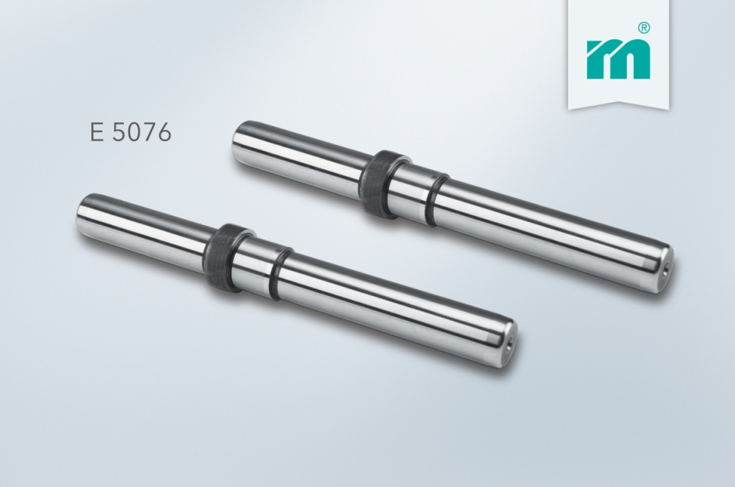

Meusburger – Wir setzen Standards.
Meusburger ist Marktführer im Bereich hochpräziser Normalien. Mehr als 17.000 Kunden weltweit nutzen die Vorteile der Standardisierung und profitieren von über 50 Jahren Erfahrung in der Bearbeitung von Stahl. Ein umfangreiches Normalienprogramm, kombiniert mit hochwertigen Produkten für den Werkstattbedarf, macht Meusburger zum zuverlässigen und globalen Partner für den Werkzeug-, Formen- und Maschinenbau.

Weitere Informationen:
Meusburger Georg GmbH & Co KG
Kommunikation / Pressearbeit
Lia Klimmer
Tel.: + 43 5574 6706-1446
E-Mail: presse@meusburger.compresse@meusburger.com
www.meusburger.com/presse

